République Algérienne Démocratique et Populaire
Ministère de l’Enseignement Supérieur et de la
Recherche Scientifique
Université de Larbi Tébessi –Tébessa

Faculté des Sciences Exactes et des Sciences de la Nature et de la Vie
Département : Biologie Appliquée
MEMOIRE DE MASTER
Domaine : Sciences de la Nature et de La Vie
Filière : Sciences Biologiques
Option : Biochimie appliquée
Thème :
Évaluation in vitro des effets toxiques de l'huile essentielle de Mentha piperita à l'aide de deux modèles biologiques de Drosophila melanogaster et Culex pipiens

Elaboré par :
${ M}^{elle}$TOUMI Sana $M^{elle}$ CHENIKHAR Chiraz Achouak
Devant le jury :
Mme BOUABIDA.H | M.C.A. Université de Tébessa | Présidente
Mme DRIS D | M.C.B. Université de Tébessa | Encadrant
Mme HAMIRI | M.A.A Université de Tébessa | Examinatrice

Note : …. / Mention
Année Universitaire: 2020 /2021

République Algérienne Démocratique et Populaire
Ministère de l’Enseignement Supérieur et de la Recherche Scientifique
Université de Larbi Tébessi –Tébessa

Faculté des Sciences Exactes et des Sciences de la Nature et de la Vie
Département : Biologie Appliquée
MEMOIRE DE MASTER
Domaine : Sciences de la Nature et de La Vie
Filière : Sciences Biologiques
Option : Biochimie appliquée
Thème :
Évaluation in vitro des effets toxiques de l'huile essentielle de Mentha piperita à l'aide de deux modèles biologiques de Drosophila melanogaster et Culex pipiens

Elaboré par :
TOUMI Sana CHENIHKAR Chiraz Achouak
Devant le jury :
Mme BOUABIDA.H | M.C.A. Université de Tébessa | Présidente
Mme DRIS D | M.C.B. Université de Tébessa | Encadrante
Mme HAMIRI | M.A.A Université de Tébessa | Examinatrice

Note : …. / Mention
Année Universitaire: 2020 /2021

Remerciements.
Ce travail n’aurait pu voir le jour sans l’aide de Dieu le tout puissant, clément et miséricordieux qui nous a donné la chance, le courage, et la force. Et à illuminer notre chemin afin d’en arriver là.
.سبحانك يا ربنا لك الحمد والشكر حمداً كثيراً طيباً مباركاً فيه
Nos remerciements les plus sincères à mesdames :
L’encadrant Dr. DRIS Djemaa (MCB), qui a accepté de nous encadrer et en nous orientons pour réaliser nos objectifs
La présidente Dr .Bouabida Hayette (MCA), pour ces sages conseils et nous a tendu la main pour élaborer ce travail.
L’examinatrice Dr. Hamiri Manel, qui va juger et évaluer notre travail
Mon remerciement particulier à ma très chère Moula.G
Nos remerciements à toute la promotion des Biochimistes de l’université (SNV) de Tébessa 2021. A ce qui de loin ou de prés, qui ont contribué dont les noms ne figure à ces travers lignes, trouve ici, notre profond attachement

Je dédie mon travail à mes parents en témoignage
De leur amour, de leur affection et du soutien
dont ils m’ont toujours fait preuve
A mes sœurs pour leurs encouragement ; A mes frères en leurs souhaitant la réussite et le bonheur ; à mes amis pour tous les instants inoubliable que j’ai passé avec eux.
.

À mon très cher papa Laid
À maman chérie Magda
À mon frère Chaouki et ma petite sœur Maria
À mes cousins Isjed, Istighfar et Tedj.
Aux familles Chenikhar, Chemam et Hannchi grands et petits sans exceptions.
Et à tous ceux qui ont contribué à la réalisation de ce travail de loin ou de prés.
Chenikhar Chiraz Achouak

Liste des Abréviations:
C. pipiens: Culex pipens
D. melanogaster: Drosophila melanogaster
HEs : huiles essentielles
M. piperita L : Menthe piperita linée
M. puleguim : Menthe puleguim
M. spicata : Mentha spicata
M. longifolia : Mentha longifolia
M. rotundifolia : Mentha rotundifolia
% : pourcentage
μl : microlitre
ml : millilitre
AFNOR: Association Française de Normalisation
g : gramme
C° : Degré Celsius
h : heure
CL50: concentration letale
μg: microgramme
trs : tours
min : minute
nm : nanomètre
TCA : trichloracétique
BBC : bleue brillant de coomassie
BSA : sérum de bœuf
ppm : particule par mille,

Table de matière
Sommaire | Page
Remerciement
Dédicace
Liste des abréviations
Liste de tableaux
Liste de figures
ملخص
Abstract
Résumé.
1 .Introduction générale
2 .Matérielles et méthodes | 4
2.1. Drosophila melanogaster | 4
2.1.1 Présentation de l'insecte | 4
2.1.2 .La cause de choix de modèle | 5
2.1.3. Caractéristiques morphologique de Drosophila melanogaster | 5
2.1.4. Position systématique de Drosophila melanogaster | 6
2.1.5. Cycle de développement de D.melanogaster | 6
2.1.6. Élevage | 7
2.2. Culex pipiens. | 9
2.2.1. Aperçu générale sur les culicidé | 9
2.2.2. Présentation de Culex pipiens pipiens Linné., 1758 | 9
2.2.3. La position systématique de C. pipiens Linné, 1758 | 10
2.2.4. Bio écologie et cycle de développement de Culex pipiens | 11
2.2.5. Les moyens de lutte | 14
2.2.6. Elevage au laboratoire | 14
2.2.7. Les principales nuisances causées | 15
2.3. Matériels végétale | 16
2.3.1. Mentha piperita L (Menthe Poivrée) | 16
2.3.2. Description botanique | 16
2.3.1.1. Généralités sur les Lamiacées | 16
2.3.1.2. L'espèce Mentha piperita | 16
2.3.1.3. Classification | 17
2.3.1.4. Origine et distribution | 17
2.3.1.5. Récolte, séchage, extraction | 18
2.3.2. Composition chimique de Mentha Piprita L | 19
2.3.3. Propriétés pharmacologiques | 20
2.4 Définition de l’huile essentielle | 20
2.4.1. Composition chimique | 21
2.4.1.1. les composés terpéniques | 21
2.4.2 les composés d’origine divers | 22
2.4.3. Technique d'extraction de l'huile essentielle | 23
2.5. Test Par Répulsion | 25
2.6. Effet essai Toxicologique | 25
2.7. Extraction et dosage des constituants biochimiques | 26
2.7.1. Dosage des protéines totales | 26
2.7.2. Dosage des lipides totaux | 27
2.7.3. Dosage des glucides totaux | 27
3. Résultat
1. Rendement en huile essentielle de Mentha piperita | 31
3.2 Activité répulsive des huiles essentielles de Mentha piperita à l’égard des larves de Drosophila melanogaster | 31
3.3. Essais d’insecticide des huiles essentielles de Mentha piperita sur les pupes de Culex pipiens | 32
3.4. Effet de mentha piperita sur les métabolites biochimiques | 34
3.4.1. Effet sur le contenu en protéines et glucides | 34
3.4.2. Effet sur le contenu en lipides. | 35
Discussion | 37
Conclusion | 41
Reference bibliographique | 43

LISTE DES TABLEAUX
N° de tableau | Titre | Page
Tableau01 | Temps nécessaire pour le passage de l'embryon au stade adulte | 7
Tableau02 | Classification botanique de Mentha piperita | 17
Tableau 03 | Principaux composants des huiles essentielles de Mentha piperita identifié par GC et GC / MS (İşcan et al., 2002) | 19
Tableau 04 | Pourcentage de répulsion selon le classement de MC Donald et al., (1970). | 25
Tableau 05 | Dosage des protéines totales chez les moustiques : Réalisation de la gamme  D’étalonnage des protéines | 27
Tableau 06 | Dosage des lipides totaux chez les moustiques : Réalisation de la gamme d'étalonnage des lipides | 27.
Tableau 07 | Dosage des glucides totaux chez les moustiques : Réalisation de la gamme d'étalonnage des glucides | 28
Tableau 08 | Effet de répulsion des larves de D. melanogaster en fonction d’huile essentielle de Mentha piperita | 32
Tableau 09 | Effet d’huile essentielle de Mentha piperita(ppm) appliquées sur des larves du quatrième stade (L4) nouvellement exuvies de Culex pipiens : Mortalité corrigée (m ± SD, n = 3 répétitions comportant chacune 25 individus). | 32
Tableau 10 | : Effet d’huile essentielle de Mentha piperita(ppm) chez les pupes de Culex pipiens. Analyse de la variance des données | 33

LISTE DES FIGURES
Figure | Titre | Page
Figure 01 | D. melanogaster [A : Mâle ; B : Femelle (x 4,5)] | 04
Figure 02 | Morphologie générale de D.melanogaster | 05
Figure 03 | Cycle de dévelopement de Drosophile mélanogaster . | 07
Figure 04 | Erlenemyers d’élevage | 08
Figure 05 | Flacons d’élevage | 08
Figure 06 | Culex pipiens [A : Mâle ; B : Femelle (x 4,5)] | 10
Figure 07 | Aspect des œufs de Culex pipiens | 11
Figure 08 | larve de Culex pipiens | 12
Figure 09 | Morphologie générale d’une nymphe de Culex pipiens | 12
Figure 10 | Morphologie générale d’un imago de Culex. Pipiens | 13
Figure 11 | Cycle de développement de Culex pipiens | 13
Figure 12 | Elvage des moustique | 15
Figure 13 | Mentha piperita | 17
Figure 14 | répartition de l’utilisation de M.piperita selon la nature d’usage. | 18
Figure 15 | Zone de récolte de plante | 18
Figure 16 | Séchage de mentha piperita | 19
Figure 17 | Quelques exemples de structures de mono terpènes acyclique et cyclique  Rencontrés dans les huiles essentielles (Bruneton, 1999). | 21
Figure18 | Quelques exemples de sesquiterpènes caractéristiques des huiles essentielles. (Bruneton, 1999). | 22
Figure 19 | Exemples des composés aromatiques. (Bruneton1999). | 22
Figure 20 | Structures chimiques des composées rencontrées dans les huiles essentielles | 23
Figure 21 | Extraction d’huile essentielle | 24
Figure 22 | Dosage des métabolites primaires selon Shibko et al. (1966) modifié par (Soltani & Soltani - Mazouni, 1992). | 29
Figure 23 | Taux de répulsion des larves de D. melanogaster en fonction d’huile essentielle de Mentha piperita | 31
Figure 24 | Effet de l’HE de M. pepirita , appliquée sur les pupes de C. pipiens : Courbe dose-réponse exprimant le pourcentage de mortalité corrigée en fonction du logarithme des doses. | 33
Figure 25 | Effet d’huile essentielle de Mentha piperita (ppm) appliquées sur les pupes de Culex pipiens: Mortalité corrigée (m ± SD, n = 3 répétitions comportant chacune 25 individus). | 34
Figure 26 | Effet d’huile essentielle de M. piperita sur glucides | 34
Figure 27 | Effet d’huile essentielle de M. piperita sur protéine | 35
Figure28 | Effet d’huile essentielle de M. piperita sur les lipides | 35

ملخص
يمثل هدا العمل جزء من اطار تقييم نشاط المبيد الحشري للزيت العطري الاساسي ل Mentha piperita على شرانق Culex pipiens و Drosophila melanogaster
تم الحصول على العائد من استخراج الزيت العطري ل Mentha piperitaالدي تم الحصول عليه بطريقة التقطير المائي هو0,76 %. والدي هو متغير حسب فترة و مكان الجني و قد اظهر الاختبار السمي على بعوض Culex pipiens تأثيرا ساما لزيت Mentha piperita على العذارى مع التركيز المميت النصفي 113,2ppm حيث كشفت نتائج فحص المكونات البيو كيميائية عن انخفاض كبير في محتوى البروتينات و الكربوهيدرات و اختلال في الدهون في السلسلة المعالجة بCL50 بعد 24, و48و72 ساعة من العلاج.
يعتبر زيت Mentha piperita طارد ليرقات Drosophila melanogaster بنسبة 70% فقد اظهرت دراستنا ان لهدا الزيت العطري القدرة على اظهار خصائص المبيدات الحشرية من خلال ممارسته لتأثير قاتل على عذارىCulex pipiens لدلك يمكن استخدامه كمبيد حشري بيولوجي من اجل تقليل التهديدات التي تسببها هده الحشرة.
الكلمات المفتاحية : Mentha piperita , Culex pipens , Drosophila melanogaster , السمية ، نشاط الطرد ، التركيب الكيميائي الحيوي .‎

Résumé
Ce travail s’inscrit dans le cadre, d’évaluer l’activité insecticide de l’huile essentielle de Mentha piperita sur les pupes de Culex pipienset sur Drosophila melanogaster. Le rendement d’extraction huile essentielle de Mentha piperita obtenu par la méthode d’hydro distillation est de 0,76 %. Il est variable en fonction de la période et lieu de récolté.
Le test toxicologique sur le moustique C. pipiens a présenté un effet toxique de l’HE de M. piperita sur les pupes avec un CL50 de 113,2ppm. Les résultats de dosage des costituants biochimiques révèlent une diminution significative du contenu en protéines, glucides et une perturbation en lipides chez les series traitées par la CL50 après 24, 48 et 72 heures de traitement.
L’huile essentielle de M. piperita est répulsive avec un taux de 70%à l’égard des larves de D. melanogaster. Il en ressort de notre étude que l’huile essentielle de la menthe poivrée présente des propriétés insecticides considérables en exerçant un effet létal sur les pupes de Culex pipiens. Elles peuvent être, de ce fait, utilisées comme bio-insecticide afin de réduire les menaces dues à cet insect.
Mots clé : Mentha piperita, Culex pipens, Drosophila melanogaster, Toxicité, Activité répulcive, Composition biochimique

Abstract
This work is part of the evaluation of the insecticidal activity of the essential oil of the Mentha piperita on the pupae of Culex pipiens and on Drosophila melanogaster. the M.piperita essential oil extraction yieled obtained by the hydrodistillation method in 0,76% in was variable depending on the period and place of harvest.
The toxicological test on the mosquito C.pipiens showed a toxic effect on the EO of M.piperita on the pupae with an CL50 of 113,2 ppm .The result of the assay of the biochimical constituents reveal a significant decrease in the content of protiens, carbohydrates and a disruption in lipids in the series treated with the CL50 after 24 , 48 and 72 hours of treatment. M .piperita essential oils 70 repellent against D.melanogaster .Our study shows thay the essential oil of M.piperita exihibits considerable insecticidalpropertied by exerting a lethal effect on the pupae of Culex pipiens .They can be used as a bio insecticide in order to reduce the threats caused by the insects.
Keywords : Mentha piperita, Culex pipens, Drosophila melanogaster, Toxicity, Repellency activity, Biochemical composition

Itroduction

Introduction

- Introduction
L’utilisation des plantes en médecine alternative est une pratique courante dans la population humaine depuis l’antiquité, et une vaste gamme de nouveaux médicaments a été développée à partir de ces plantes (Bezerra et al, 2017). Parmi ces plantes médicinales on trouve Mentha piperita, est un hybride issu d’un croisement spontané entre Mentha aquatica (la menthe aquatique) et Mentha spicata (la menthe verte) qui est une plante sauvage, herbacée vivace, qui appartient à la famille des Lamiacées, grande famille de plantes souvent productrices des huiles essentielles largement répandues dans le monde. (Ferkous, 2016).
Les plantes synthétisent plusieurs substances du métabolisme secondaire ; ces molécules peuvent avoir différents effets chez les insectes, répulsif, attractif, perturbateur du développement ...Etc. Leur toxicité peut être directe ou indirecte sur les organes cible (système nerveux) (Sedok & Bentounes, 2016).
Le complexe Culex pipiens est un groupe des moustiques présent en Afrique. Les moustiques appartenant à ce groupe sont des vecteurs importants de plusieurs agents pathogènes responsables des maladies infectieuses, parfois mortelles, affectant l’homme et/ou l’animal, tel est le cas du virus West Nile, la filariose, la fièvre jaune l’encéphalite de Saint-Louis dans l’est des Etats-Unis et de la filariose lymphatique périodique, un vain paludisme et d’autre encéphalites à travers le monde (Smith & Fonseca, 2004; Aouati, 2016).
De nombreux espèces dont Drosophila melanogaster est largement utilisé comme organisme modèle pour étudier les effets pharmacologiques et /ou toxicologiques des composés chimiques et les produits naturels. (Bezerra et al, 2017).
Cette recherche s’est orientée vers une lutte biologique, mois nocive et plus raisonnée par l’utilisation des substances naturelles actives et non polluantes telles que les métabolites secondaires des plantes (les He, …) (Dris. 2019).
L’objectif de la présente étude était d’évaluer la toxicité de l’HE de Mentha piperita sur deux modèles biologiques D. melanogaster et Culex pipiens.
Pour donner une plus ample lumière sur ce sujet, Il s’avère essentiel de traiter un à un les parties suivantes :
- La première partie évoque les revues bibliographiques concernant le matériel végétal (mentha piperita) et les deux modèles biologiques : Drosophile mélanogaster comme modèle expérimental pour l’étude et aussi Culex pipiens.
- La deuxième partie expose l’ensemble des résultats obtenus avec leur discussion.
- Enfin on se termine par une conclusion générale assortie des perspectives.

Matériels et Méthodes

Matériels et Méthodes

Drosophile melanogaster
2.1.1. Présentation de l'insecte
La Drosophile ou mouche de vinaigre, est un petit animal invertébré émanant de l'ordre de Diptère. Ce genre d'insecte est apparu en 1823 rassemblant plus d'un millier d'espèces dont la convoitise en matière de nourriture sont les fruits murs ou pourries (Ghouli & Abid, 2020).
Il existe différentes dénominations de ces créatures dont le corps est divisé en trois segments : mouche de grignons de l'olive, mouche de vinaigre ou petit mouche de fruits. Environ 3000 espèces de Drosophile sont cités par les spécialistes, se divisant en 65 genres dont le plus connu Drosophila (Laouira, 2014). .D. melanogaster a été décrit par Johann Wihelm Meigen en 1830. Sa reproduction est très rapide. Son cycle de vie est très court et comprend trois stades larvaires et un stade nymphal d’où émerge un adulte qui doit voler et se reproduire (Habbachi et al., 2019).
C'est l'une des espèces la mieux connue et vaguement étudié parmi la globalité de ces êtres vivants. D. melanogaster, a été fortement utilisé dans la recherche sur la génétique et aussi est un organisme modèle et commun en biologie du développement (Talbi & Doghbal, 2016). Elle est d’origine tropicale (Afrique de l’est), (Coll., 2017). Qui a subi une répartition globale probablement à cause des activités humaines (Elbah, 2017).
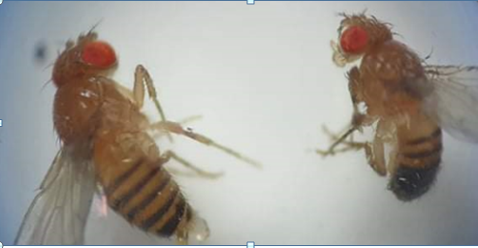
A B
Figure 01 : D. melanogaster [A : Femelle ; B : Mâle (x 4,5)]

2.1.2. La cause de choix de modèle
L’utilisation de la Drosophile comme organisme modèle découle notamment d’aspects pratiques majeurs. En premier lieu, Sa petite taille de 3 à 4 mm de longueur, sa facilité d’élevage, son cycle de reproduction court (10 j à 25°C) et la puissance des outils génétiques disponibles en font un modèle d’étude privilégié en biologie (Boudret, 2014). D’autre part, une femelle peut pondre de 200 à 300 œufs. Cela offre donc au laboratoire la possibilité d’obtenir un grand nombre d’individus rapidement et à moindre coût en des temps relativement courts (quelques semaines) (Ghislain, 2015). Les mutants sont facilement reconnaissables, les caractères mutés aisément observables, Son génome compact a été un des premiers génomes à être séquencés entièrement (Ghouli & Abid, 2020).
2.1.3. Caractéristiques morphologique de Drosophila melanogaster
Cet insecte holométabole, hygrophile et lucicole de couleur jaune brunâtre pèse environ 0,5mg et mesure 3 à 4 mm de long, ailes incluses. Son abdomen est plutôt court et rayé de bandes sombres, elle présente un dimorphisme sexuel ; son extrémité est foncée et arrondie chez le mâle, plus clair et pointu chez la femelle. Le mâle se distingue aussi par sa plus petite taille et par la présence de « peignes sexuels » sur ses pattes avant (Bensafi-Gheraïbia, 2015).
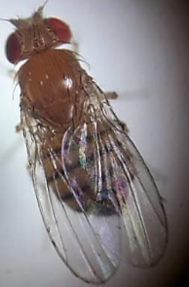
Œil
Thorax
Ail
Abdomen
Figure 02 : Morphologie générale de D. melanogaster

2.1.4. Position systématique de Drosophila melanogaster est la suivante (Laouira, 2014)
Règne | Animalia
Embranchement | Arthropoda
Classe | Insecta
Sous classe | Pterygota
Infra_classe | Neoptera
Ordre | Diptera
Sous_ordre | Brachycera
Famille | Drosophilidae
Sous_famille | Drosophilinae
Genre | Drosophila
Sous_genre | Sophophora
Groupe | Melanogaster
Espèce | Drosophila melanogaster
2.1.5. Cycle de développement de D. melanogaster
Drosophila melanogaster est un insecte holométabolique, subit plusieurs changements radicaux dans son corps planifié tout au long de sa vie (Allocca, & Bellosta, 2018). Le cycle de reproduction de la Drosophile est toutefois affecté par la température ambiante. Le tableau 1 présente la durée du passage de l'embryon à l'état adulte. Après l’accouplement, la femelle pond ses œufs sur la chair des fruits mûrs et blessés une centaine d’œufs allongées et blanchâtres d’environ 0,5 mm de long (Elbah, 2017).Le cycle de vie se divise en quatre phases durant lesquelles les individus prennent des Morphologies très différentes : l’œuf (stade embryonnaire), la larve (stade larvaire), la pupe (stade pupal) et l’imago (stade adulte). (Ghouli& Abid, 2020). Le stade embryonnaire dur 24h. Après émergence de la larve de premier stade, celle-ci va muer deux fois, à 24h et à 48h. Durant les deux premiers stades et au début du troisième stade, la larve est dans le milieu d’élevage et se nourrit sans cesse. A la fin du 3ème stade, elle quitte le milieu d’élevage, remonte le long du tube, s’immobilise et se transforme en pupe. La métamorphose est complète et dure environ 5 jours. La mouche adulte devient sexuellement mature six heures après l’émergence (Sellami, 2010).
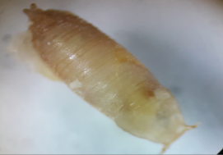
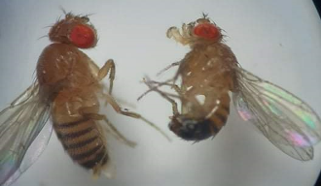
Adulte (×4)
Œuf
Pupe(4,5)

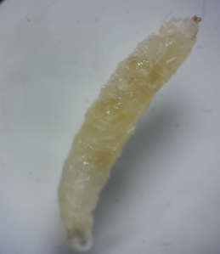
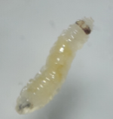
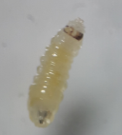

Larve stade 3(×3) stade
Larve stade1 (×3)
Larve stade 2(×3)

Figure 03 : Cycle de dévelopement de Drosophila mélanogaster
Tableau01 : temps nécessaire pour le passage de l'embryon au stade adulte (Elbah, 2017).
Température | Passage de l’ embryon à l’adulte(jours)
12 | +de 50jours
18 | 19
22 | 11
25 | 9-10
29 | 7
37 | Survie de quelque heures
    - Élevage

- Les Drosophiles utilisées pour ensemble expérimentations sont maintenues de laboratoires de biologie animale.
- Les mouches sont maintenues au laboratoire à une température de 25°C
- Elles sont élevées dans des flacons et des Erlenmeyer contenant du milieu nutritif standard (farine de maïs; de levure; et d’antifongique). Nécessaire pour la ponte, le développement et l’alimentation des larves et adultes.
- Pour la préparation du milieu nutritif, on met dans un bécher tous les produits secs et on ajoute le volume nécessaire d’eau tiède en remuant à la spatule pour éviter les grumeaux. On chauffe la plaque en remuant jusqu’a ce que le milieu s’épaississe.
- À la fin, on le laisse pour refroidir quelques minutes et on rajoute l’antifongique progressivement.
- La mise en œuvre du milieu d’élevage est réalisée en répartissant à chaud le substrat (15 à 30 ml) dans le fond des flacons, des erlenmeyers de 250ml obturés par une éponge poreuse. Ce milieu peut être gardé au réfrigérateur pendant environ un ou deux mois jusqu’au moment d’utilisation.
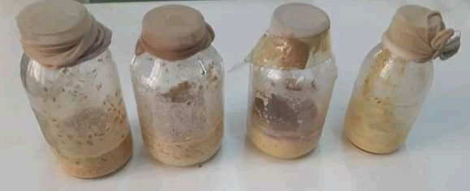
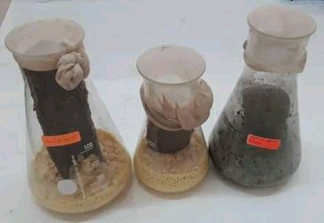

Figure 04 : Erlenemyers d’élevage Figure05 : Flacon d’élevage

2.2. Culex pipiens
2.2.1. Aperçu générale sur les culicidés
Cette famille est caractérisée par les individus aux antennes longues et fines à multiples articles et par les femelles possédant de longes pièces buccales rigides en formes de trompe, de type piqueur suceur. Les culicidae possédant trois paires de patte et un corps divisé en trois segments : tête, thorax, et abdomen. A ce jours, 3534 espèces de moustiques, groupés dans 44 genres et 145 sous-genres sont inventoriés à l'échelle mondiale (Abderrahim& Ourahmounes .d).
2.2.2. Présentation de Culex pipiens Linné., 1758
L’espèce Culex pipiens a été décrite par Linné en 1758. Depuis, la taxonomie a fait l’objet de nombreuses mises au point (Grid & Hamaidi, 2018). En 1951 le complexe culex pipiens aura mieux être traiter comme une seule espèce polytypique. Dans ce complexe on peut distinguer plusieurs nominations : Culex quinquifasciatus (SAY), Culex molestus (FORSKAL) et Culex pipiens (Linnée), avec ces nominations on a avancé d’un pas vers la taxonomie de ce groupe important (Bouaziz &Nasrallah, 2020).
Leur corps est élancé et il possède de longues antennes à plus de six articles et leurs pattes sont fines et longues (Aouati, 2016). Les caractères morphologiques utilisés pour les moustiques Culex sont principalement la forme et la distance des bras du phallosome dorsal et ventrale chez les mâles et le profil de la structure du siphon larvaire (Mansouri et Messabhia, 2018).
Le moustique Culex adulte, dont la taille varie entre 4et 10mm est constitué de 3 parties :
- La tête, qui comporte deux yeux, deux antennes, une trompe et deux palpes. Ces organes lui permettent de s'orienter, de détecter des odeurs et de piquer en pompant du sang.
- Le thorax porte deux paires d'ailes et de trois paires de pattes.
- L'abdomen, qui comporte les organes de digestion, de reproduction et de développement des œufs.il augmente fortement de taille lorsque la femelle prend un repas sanguin (Tabti, 2017).
Culex appartient à la sous-famille des Culicinés, dont il possède les principales caractéristiques :
- Palpes allongés chez le mâle (plus longs que la trompe) et légèrement recourbés vers le haut,
- Palpes plus courts que la trompe chez la femelle (environ un quart de sa taille),
- Au repos, l’abdomen des adultes est quasiment parallèle au support.
- Larves avec antennes allongées
- Siphon respiratoire des larves long (Siad & Mameri, 2018).
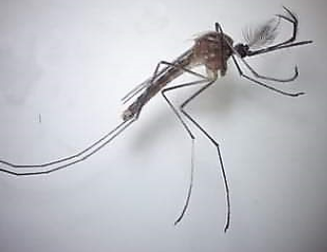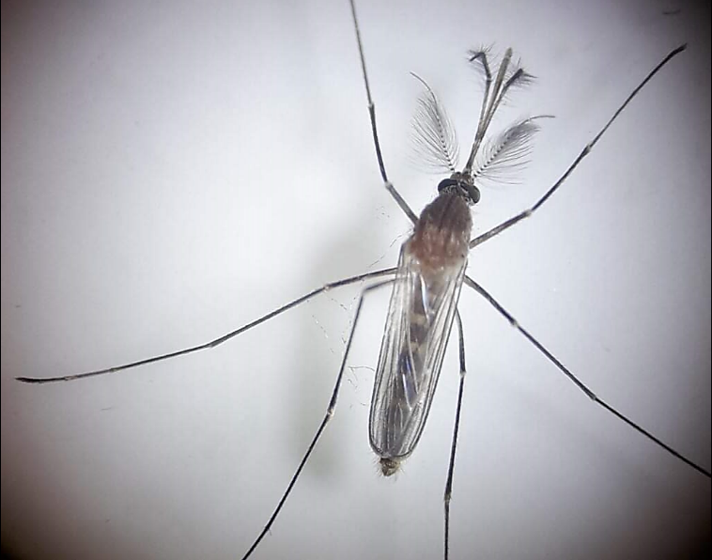
A B
Figure 06 : Culex pipiens [A : Mâle ; B : Femelle (x 4,5)]
2.2.3. La position systématique
La position prise en considération actuellement est celle émise par Linné qui classe Culex comme suit (Bouazi z& Nasrallah, 2020).
Règne  Culex pipiens | Animalia
Embranchement | Arthropoda
Sous-embranchement | Hexapoda
Classe | Insecta
Sous-classe | Pterygota
Ordre | Diptera
Sous-ordre | Nematocera
Famille | Culicidae
Sous-famille | Culicinae
Genre | Culex
Espèce | Culex pipiens

2.2.4. Bio écologie et cycle de développement de Culex pipiens
Le mâle se nourrit exclusivement de suc et de nectar, extrait de plantes, et meurt après la copulation. La femelle peut vivre de 3 semaines à 3 mois selon la température et la qualité du gîte. Elle se nourrit du suc des plantes et est en plus hématophage, ce qui est indispensable à la formation des œufs. Les adultes s’éloignent peu des gîtes larvaires après l’éclosion) (Zerroug, s d).
Les moustiques sont des insectes holométaboles passant par 4 phases de développement ; œuf, larve (4 stades larvaires), nymphe et adultes. Les trois premiers sont aquatiques, le dernier aérien. La durée totale de ce développement, fortement influencé par la température, est de 10 à 15 jours pour les zones tropicales du monde qui rassemblent les plus fortes densités d'espèces (Larbi Cherif, 2015).
- Les œufs : ont de diverses formes (fusiformes, allongés, renflés dans leurs milieu) sont pondus par la femelle dans différents milieux. Elle peut pondre jusqu’à 300 œufs, qui éclosent en 24 à 48 H lorsque la température de l’eau est suffisante, la taille d’un œuf est de 0,5mm (Hamiche, Bencenouci & Messas, 2017)
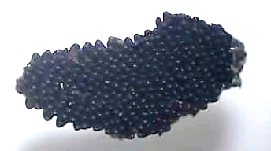
Figure 07 : aspect des œufs de Culex pipiens
- Les larves ont un mode de vie exclusivement aquatique. Elles subiront 3 mues avant de se transformer en nymphe. Au cours de ces mues, la tête de la larve va grossir de façon spectaculaire. D'aspect vermiforme, son corps se divise en trois segments : tète, thorax trapu et dépourvu d'appendices locomoteurs, abdomen souple. Sa taille varie de 2mm à 12 mm en moyen en fonction des stades. (Aouati, 2016).

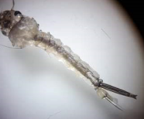
Abdomen
Thorax
Siphon
Tète
Figure 08 : Larve de Culex pipiens
- La Nymphe : La tête et le thorax fusionnent pour donner un céphalothorax sur lequel on trouve deux trompes qui permettent à la nymphe de respirer. Sa forme globale rappelle celle d’un point d’interrogation. Les orifices anal et buccal étant bouchés, la nymphe ne se nourrit pas. Ses palettes natatoires, situées sur l’abdomen, lui permettent de se déplacer (Caro, 2005).
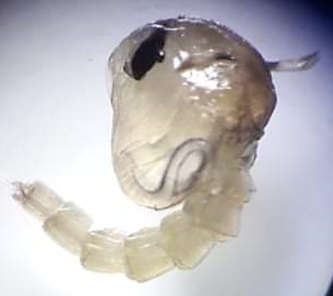
Les palettes notoires
Une paire de tube respiratoire
Les ailes
Œil
Figure 09 : Morphologie générale d’une nymphe de Culex pipiens
- L’adulte (L’imago) se dégage progressivement en se gonflant d’air pour s’envoler après un temps nécessaire au déplissage des ailes et des pattes par augmentation de la pression de l’hémolymphe (Grid & Hamaidi, 2018).

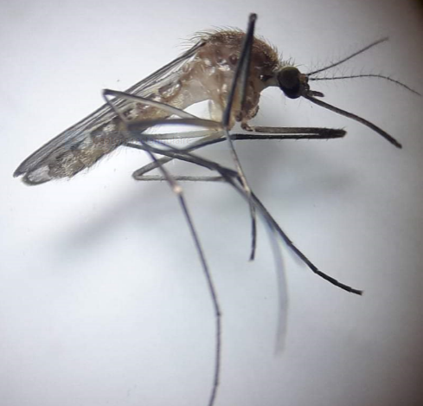
Tête
Thorax
Abdomen
Génitale
Ail
Les pattes
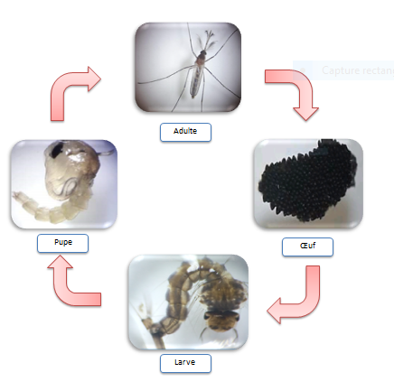
Figure10 : morphologie générale d’un imago de Culex pipiens

Figure 11 : cycle de développement de Culex pipiens

2.2.5. Les moyens de lutte
La lutte anti-vectorielle est une lutte basée sur les procédés physique (gestion environnementale des populations des moustiques qui passe tant par une modification des habitats destinée à prévenir, limiter ou supprimer les gîtes larvaires potentiels), chimique et biologiques pour permettre de maintenir la population des vecteurs (moustiques) en dessous du seuil pouvant occasionner des contaminations au sein des populations cibles (humains).
2.2.5.1. Lutte écologique
C’est l’ensemble des procédures environnementales qui empêche le cycle de reproduction des moustiques de se réaliser.
2.2.5.2. La lutte génétique
Consiste à stériliser des mâles qu’on lâche dans la nature pour s’accoupler avec des femelles sans fécondation.
2.2.5.3. La lutte chimique
Utilise des produits chimiques tels que les insecticides pour neutraliser les populations des moustiques.
2.2.5.4. La lutte biologique
Permet de lutter contre les moustiques en développant des êtres qui peuvent produire des toxines néfastes pour les moustiques (Hamiche, Bencenouci & Messas, 2017).
2.2.6. Elevage au laboratoire
Les œufs et les larves de moustiques sont récoltés dans la ville de Tébessa (Fig.). Les larves sont élevées dans des gobelets en plastique transparents contenant 150 ml d'eau déchlorurée et nourrie avec un mélange de: biscuit 75% - levure 25%. L'eau est renouvelée chaque deux jour. Lorsque les larves atteignent le stade nymphal, elles sont placées dans des récipients et déposées dans des cages où elles se transformeront en adultes. Ces derniers sont nourris de raisin sec et de datte.
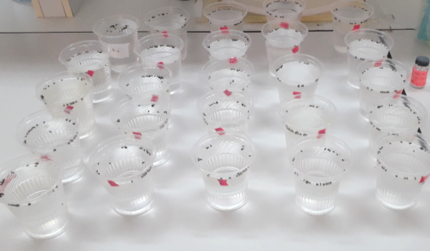
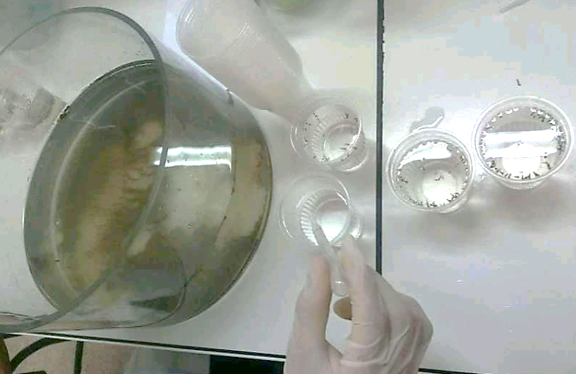
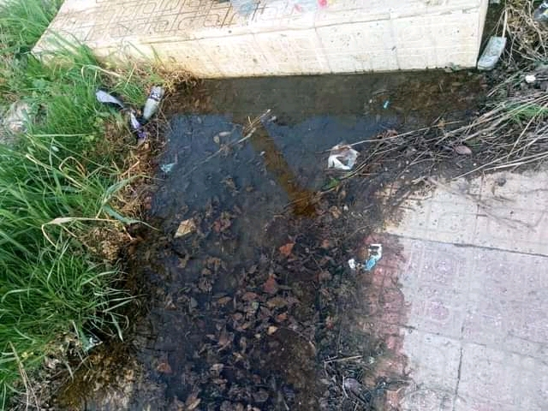
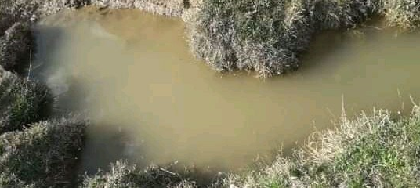
Figure 12: Elvage des moustique
2.2.7. Les principales nuisances causées
2.2.7.1. Piqûres
Chez l’homme comme chez l’animal, la piqûre du moustique femelle provoque une lésion ronde de quelques mm à 2 cm de diamètre souvent prurigineuse. Des réactions allergiques à ces piqûres peuvent apparaître, dues à l’injection d’antigènes salivaires, mais pouvant aussi être dues au simple contact avec le moustique ou ses excréments. L’expression de cette allergie chez le chien peut être aussi bien locale que généralisée, et se manifeste par des plaques érythémateuses très prurigineuses (Djebri& Douib, 2020).
2.2.7.2. Transmission des maladies

Les moustiques du complexe Culex pipiens sont connus comme vecteurs d’agents pathogènes dont les principaux sont : la filaire de Bancroft, Wuchereria bancrofti, le virus de l’encéphalite de Saint Louis, le virus de la fièvre du Nil occidental ou West Nile et l’agent causal du paludisme aviaire (Guenez & Bakhouche, 2020).
2.3. Matériels végétale : Mentha piperita L (Menthe Poivrée)
La plante utilisée dans cette étude, ont été choisies pour ces raisons :
- Comme ressources naturelles méritant d’être exploiter pour des fins scientifiques ainsi qu’économique.
- Utilisées déjà en médecine traditionnelle et en pharmacologie.
On a choisi les feuilles puisque : En principe, les huiles essentielles se localisent dans toutes les parties vivantes de la plante, mais elles sont souvent présentes majoritairement dans : les brindilles, les fleurs, les feuilles, les racines et les graines.
2.3.1. Description botanique
2.3.1.1. Généralités sur les Lamiacées
Les lamiacées (labiées) sont l'une des premières familles à être distinguées par les botanistes, la forme de deux lèvres du latin (Labia) caractérise les fleurs. Cette famille comporte environ 6970 espèces réparties en 240 genres (Boumellah, 2019).et facilement reconnue pour son aspect homogène exceptionnel (Aouina & Lakhdari, 2019). Khiari, (2018) signale que au point de vue biochimique les labiées sont pour la plupart des plantes aromatiques à huiles essentielles renferment des constituants variés et c’est ce titre surtout qu’elles sont médicinales.
Dans la flore de l’Algérie, les Lamiacées sont représentées par 28 genres et 146 espèces, Certains genres sont de détermination délicate en raison de la variabilité extrême des espèces (Aouina & Lakhdari, 2019). Parmi ces espèces on rencontre Mentha piperita = menthe poivrée.
2.3.1.2. L'espèce Mentha piperita L.
En 1753 Carolus Linnaeus décrive la menthe poivrée pour la première fois en recueillant certains spécimens en Angleterre ; comme étant une espèce, mais il est à nos jours un hybride. (Belaidi& Belaouedj, 2018). La Menthe poivrée est inscrite à la 10éme édition de la pharmacopée française, elle est un hybride de la menthe aquatique (Mentha aquatica) et la Mentha spicata, rare en Algérie, seulement cultivée (Korichi, 2007). Les fleurs, violacées, de cette plante forment des épis très courts, ovoïdes, à l'extrémité des rameaux. Le fruit, divisé en quatre parties, est entouré d'un calice persistant. Son odeur est puissante, sa saveur piquante et rafraîchissante (Bekheira, 2018). Elles sont utilisées pour soulager l’inflammation des muqueuses de l’estomac. Elles sont aussi connues pour favoriser la digestion, soulager la nausée et calmer la douleur (Likibi et al., 2015).
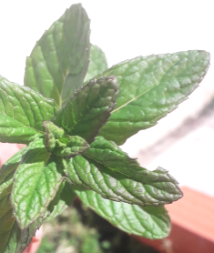
Figure 13 : Mentha piperita
2.3.1.3. Classification
La systématique de la plante est donnée dans le tableau 02
Tableau 02 : Classification botanique de Mentha piperita (Oukhenniche & Zouakou, 2018).
Embranchement | Spermaphytes
Sous embranchement | Angiospermes
Classe | Dicotylédones
Sous classe | Gamopétales
Ordre | Sympetales
Famille | Lamiacées
Genre | Menthe
Espèce | Mentha piperita
2.3.1.4. Origine et distribution
La Menthe poivrée est originaire de l'Inde. Les États-Unis sont les plus gros producteurs de menthe au niveau mondial. Mais il s'en produit aussi en Chine, aux Indes, en Australie, dans quelques pays d'Europe (France, Italie) et au Canada. En Afrique du Nord, l'espèce est retrouvée dans beaucoup de jardins et en culture pour des buts culinaires (Touati & Mahmoudi, s.d). Pour Mentha piperita, 58% d’usage est thérapeutique ; 28% correspond à l’usage thérapeutique et cosmétique, 9% à l’usage cosmétique et 5% aux autres utilisations.
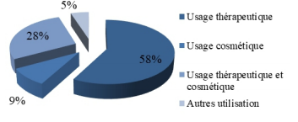
Figure 14 : Répartition de l’utilisation de M. piperita selon la nature d’usage (Chraibi, 2018)
2.3.1.5. Récolte, séchage et extraction
- Zone d’étude et période de récolte
Pour notre cas, la plante médicinale a été utilisée : Mentha piperita qui a été récoltées durant la période janvier et Avril 2021 dans des régions différentes de wilaya de Tébessa.
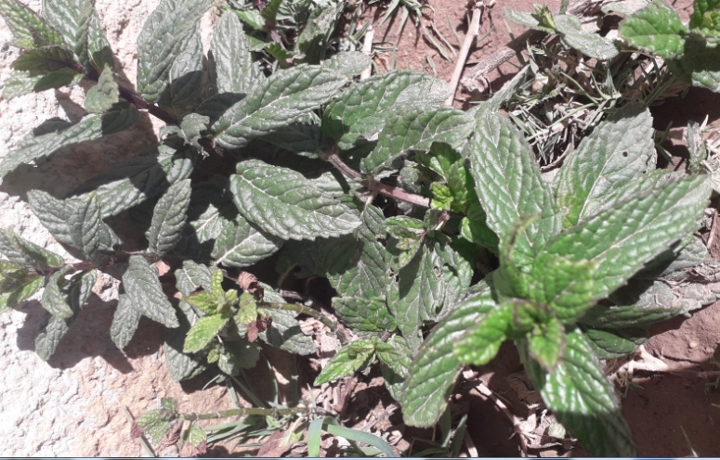
Figure 15 : Zone de récolte de plante
- Séchage de la plante
Nous avons enlevé les feuilles de la plante M. piperita et les avons reparties sur un tissu et placée dans un endroit sombre à température ambiante pendant 5 à 9 jour jusqu’a ce la plante sèche complètement.
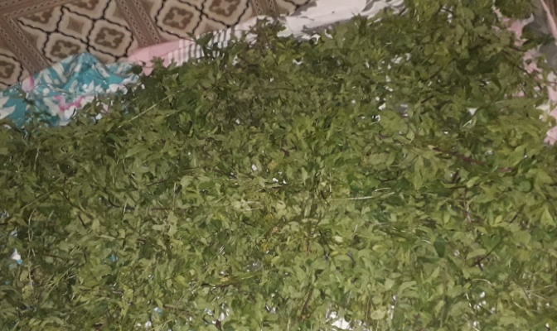
Figure 16 : Séchage de Mentha piperita
2.3.2. Composition chimique de Mentha piperita L
La composition d’huile essentielle de M. piperita est différente selon la région.
Tableau 03 : Principaux composants des huiles essentielles de Mentha piperita identifié par GC et GC / MS (İşcan et al., 2002)
Composé | A% | B% | C% | D%
Limonène | 1,9 | 1,3 | 1,0 | 2,1
1,8-cinéole | 5,3 | 4,0 | 3,4 | 4,0
Menthone | 27,9 | 21.0 | 27.2 | 18.4
Menthofuran | 5,5 | 3.8 | 1.3 | 3.2
Isomenthone | 3,5 | 2.9 | 3.8 | 2.9
Linalool | 2,5 | 4.4 | 4.1 | 4.8
beta-caryophyllène | 4,2 | 1.8 | 1.6 | 1.5
terpinène-4-ol | 1,2 | 3.4 | 3.8 | 2.1
Menthol | 27,5 | 42.3 | 39.9 | 34.6
Pulegone | 6,4 | 1,0 | 1.9 | 14.4
alpha-terpinéol/bornel | 2,4 | 1,6 | 1.7 | 0.7

A% huile de M. piperita (de Turquie)
B% huile de M. piperita (Jet-Farms, Yakima, WA
C% huile de M. piperita (Mari-Linn Farms, OR)
D% huile de M. piperita (Erdogˇmus ̧ Parfum Inde., Importé d'Inde)
2.3.3. Propriétés pharmacologiques
2.3.3.1. Effets antioxydants
Plusieurs études ont monté que l’huile essentielle de certaines Menthe possèdent une bonne activité antioxydante comparante à la vitamine C. Il a été prouvé que l’activité antioxydante de M. pulegium (IC50 = 0.57μg/ml) été plus intéressante que d’autres espèces de menthe : M. piperita (IC50 = 13.32μg/ml), M. spicata (IC50 = 87.89 μg/ml), M. longifolia (IC50 = 24.07 μg/ml) et M. rotundifolia (IC50 = 21.71 μg/ml) ( Bereksi& Reguig, 2016).
2.3.3.2. Effets antimicrobiens
Les constituants de l'huile essentielle de M. piperita ont différents modes d'action dans les bactéries et les cellules eucaryotes. Ils présentent de fortes propriétés bactéricides et en eucaryotes ils modifient l'apoptose et la différenciation, interférer avec la modification post-traductionnelle de protéines et induisent ou inhibent certains détoxifiants hépatiques enzymatiques. (CeriniTrevisan et al., 2017). La combinaison de l'huile de menthe poivrée avec des antibiotiques pourrait être utilisée pour réduire la dose efficace d'antibiotiques et ses effets secondaires associés (Mahboubi & Kazempour, 2014).
2.3.3.3. Activité antifongique
Les menthes ont été utilisées dans le domaine phytosanitaire et agro-alimentaire et employés comme agents de protection contre les champignons phytopathogènes et les microorganismes envahissant les denrées alimentaires (Belaidi et Belaouedj, 2018).
2.4. Définition de l'huile essentielle
Les huiles essentielles sont des mélanges de composés volatils, organiques provenant d’une seule source botanique, et contribuent à la saveur et au parfum d'une plante (Bouderbala, Sandli & Grana, 2020). Les propriétés insecticides sont essentiellement dues à la fraction d'huiles essentielles contenues dans la plante. Les huiles essentielles sont obtenues à partir de plantes, par entraînement à la vapeur d'eau, par hydro-distillation ou par expression (Dris, 2019), leur synthèse et accumulation se font généralement au niveau des structures histologiques spécialisées, souvent localisées sur la surface de la plante. Ces huiles peuvent être stockées dans divers organes de la plante (Kheffach, 2015).

2.4.1. Composition chimique de l’huile essentielle
Les huiles essentielles sont des mélanges complexes de constituants, contiennent 20 à 60 composants avec des concentrations différentes, et elles sont caractérisées généralement par 2 ou 3 composants majoritaires représentent 20-70% d’huile essentielle totale, alors que les autres composés se trouve sous forme des traces. Ce qui est montré par (Goubi, 2018).
2.4.1.1. Composés terpéniques
Les terpènes sont des molécules organiques constituées par un multiple de 5 atomes de carbone de formule générale (C5H8) n (Bouaine, 2017).
2.4.1.1.1. Mono terpènes
Les composés mono terpéniques sont constitués de deux unités d’isoprène, leur formule chimique brute est C10H16 (Boudjehem, 2019).
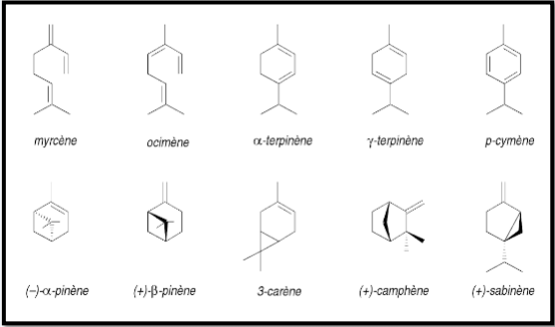
Figure 17 : Quelques exemples de structures de mono terpènes acyclique et cyclique Rencontrés dans les huiles essentielles (Bruneton, 1999)
2.4.1.1.2. Sesquiterpènes : C15H22
Il s’agit de la classe la plus diversifiée des terpènes. Elle contient plus de 3000 molécules comme par exemple : ß-caryophyllée, ß-bisabolène, a humulène, abisabolol, farnesol (Goujil, 2016).
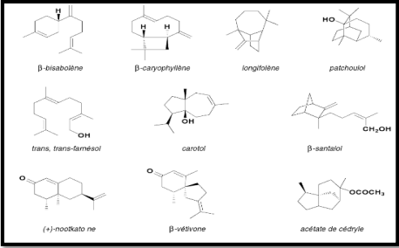
Figure 18 : Quelques exemples de sesquiterpènes caractéristiques des huiles essentielles (Bruneton, 1999).
2.4.1.1.3. Composés aromatiques (les phénylpropanes)
Contrairement aux dérivés terpéniques, les composés aromatiques sont moins fréquents dans les HE. Il s'agit de l’allyle- et du propénylphénol (Teisseire, 1991).
On peut également rencontrer dans les huiles essentielles des composés en (C6-C1) comme la vanilline ou comme l’athranilate de méthyle (Aouina, 2019).
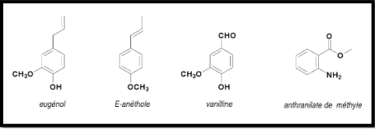
Figure 19 : exemples des composés aromatiques. (Bruneton1999).
2.4.2. Composés d’origines diverses
Selon le mode de récupération utilisé, les huiles essentielles peuvent renfermer divers composés aliphatiques, généralement de faible masse moléculaire, entraînable lors de l’hydro distillation tels que : les carbures (linéaires et ramifiés, saturés ou non), acides (C3 à C10), alcools, aldéhydes, esters acycliques, lactones (Ahmed ben soultan, 2020).
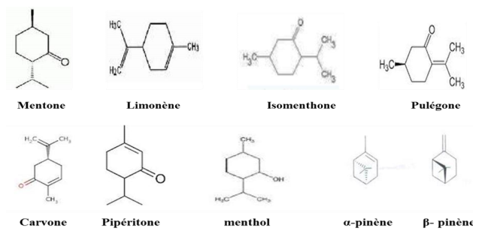
Figure 20 : Structures chimiques des composées rencontrées dans les huiles essentielles.
2.4.3. Technique d'extraction de l'huile essentielle
Il existe plusieurs méthodes d’extraction, chacune ayant plusieurs variantes, que l’on utilise en fonction du matériel végétal à traiter. Parmi ces méthodes, l’Hydro distillation.
Après la collecte les feuilles ont été écrasées en petits morceaux (100 g) et remplies dans un 2 L fiole jaugée, dans laquelle 1 L d'eau distillée ont été ajoutés. On chauffe l'ensemble pendant 2 heures à 100 °C. Après ébullition, le temps de 2 h du cycle d'extraction a été démarré. Au bout du à chaque cycle d'extraction, l'huile contenue dans l'appareil a été collectée à l'aide d'une pipette et conservé dans des ensuite elles sont stockées dans un flacon en verre stérile et réfrigérés. L'huile essentielle récupérée a été filtrée en présence de sulfate de sodium (Na2 So4) pour éliminer l’eau. La quantité d'HE obtenue est pesée pour le calcul du rendement.
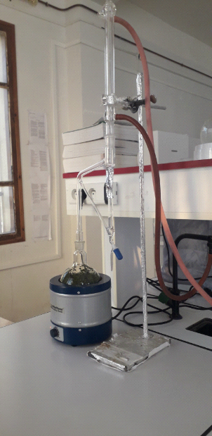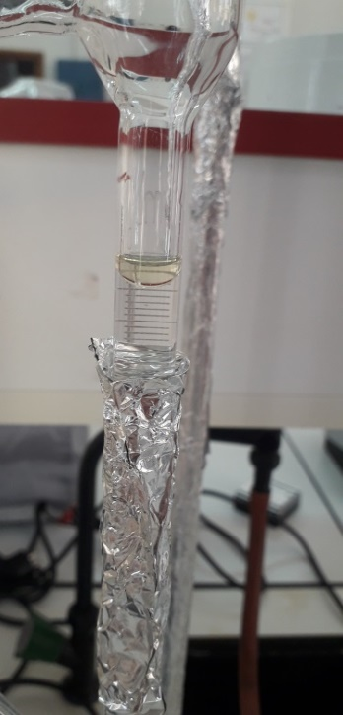
Huile essentiel
Chauffe ballon
Ballon contenant le matériel végétale submergé dans l'eau distillée
Réservoir de récupération des huiles essentielles
Tuyaux reliant l'appareil à un bac contenant de la glace et assurant le refroidissement de l'eau circulant dans la tige en verre
Eau aromatique
Figure 21 : Extraction d’huile essentielle
Le rendement en huile essentielle est le rapport entre le poids de l’huile extraite et le poids de la matière sèche de la plante (AFNOR, 1987), évalué à partir de 3 extractions. Il est exprimé en pourcentage et calculé par la formule suivante :
R = PB / PA × 100

R = [ΣPB / ΣPA] × 100

Ou
R : Rendement en huile en %
PB : Poids de l’huile en g
PA : Poids de la matière sèche de la plante en g (Dris, 2019)

2.5. Test par repulsion
Ce test est réalisé pour évaluer le pourcentage de répulsion exercée par l’huile essentielle sur les larves de Drosophile. Des disques de papier filtre, sont coupés en deux parties égales. Des doses de 2ul, 6ul et 12ul sont diluées respectivement dans 0,5ml d’acétone pour pour que la répartition soit homogène sur le papier filtre. La solution huile + acétone est uniformément répartie sur un demi-disque du papier filtre et l’autre demi-disque reçoit 0,5ml d’acétone uniquement. Dix larves de D. melanogaster de troisième stade sont déposés sur le papier filtre au milieu des boites de Pétri.
Après une deux heures de traitement, le dénombrement des larves présentes sur les deux demis disques est réalisé.
Le pourcentage de répulsion (PR) est calculé par la formule suivante (MC Donaldet al., 1970).
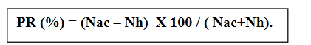
Nac : Nombre de larves présents sur le demis- disque traité avec l’acétone.
Nh : Nombre de larve présent sur le demi-disque traité avec la solution huileuse.
Selon MC DONALD et al. (1970), le pourcentage de répulsion moyen de chaque huile calculé est attribué à l’une des différentes classes indiquées dans le tableau 03.
Tableau 04 : Pourcentage de répulsion selon le classement de MC Donald et al., (1970) 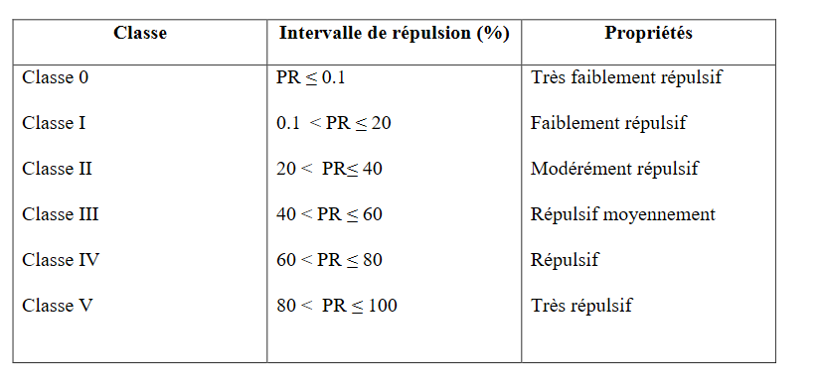

2.6. Essais toxicologiques
Une étude toxicologique a été menée chez Culex afin de mettre en évidence l’efficacité des huiles essentielles de M.piperita et de définir les concentrations létales (CL25, CL50 et CL90). L’essai est conduit en utilisant les différentes concentrations citées plus haut ; pour chacune des concentrations, il est effectué trois répétitions comportant chacune 25 individus. Par ailleurs, une série témoin est conduite en parallèle pour chaque répétition.
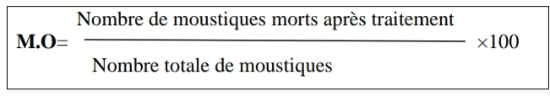
La mortalité des individus est enregistrée à 24 heures après traitement. La mortalité observée est ensuite corrigée selon la formule d’Abbott (1945), afin d’éliminer la mortalité naturelle. Les données obtenues font l’objet d’une analyse de la variance à un critère classification. L’analyse des probits (Finney, 1971), réalisée sur les données corrigées, permet d’obtenir les doses létales DL25, DL50 et DL90. Mortalité observée (M.O): Le pourcentage de la mortalité observée chez les pupes témoins et traitées de Culex a été déterminé par la formule suivante:
2.7. Extraction et dosage des constituants biochimiques
Les individus témoins et traités (CL50) ont été prélevés de stade pupale et conservés dans 1ml de TCA (acide trichloracétique) à 20%. L’extraction des principaux constituants biochimiques (protéines, glucides et lipides) a été réalisée selon le procédé de Shibko et al. (1966) (Fig. 15). Après homogénéisation aux ultrasons, puis centrifugation (5000 tours/min à 4°C pendant 10 min), le surnagent I obtenu, servira pour le dosage des glucides totaux selon la méthode de Duchateau & Florkin (1959). Au culot I, on ajoute 1 ml de mélange éther/chloroforme (1V/1V) et après une seconde centrifugation (5000 trs/min, 10 mn), on obtient le surnageant II et le culot II, le surnageant II sera utilisé pour le dosage des lipides (Goldsworthy et al., 1972) et le culot II, dissout dans de la soude (0,1 N), servira au dosage des protéines selon Bradford, (1976).
2.7.1. Dosage des protéines totales
Le dosage est effectué selon la méthode de Bradford (1976), dans une fraction aliquote de 100μl à laquelle on ajoute 4 ml de réactif du bleu brillant de commassie (BBC) G 250 (Merck). Celui-ci révèle la présence des protéines en les colorants en bleu. L'absorbance est lue au spectrophotomètre à une longueur d'onde de 595 nm. La gamme d'étalonnage est réalisée à partir d'une solution d'albumine de sérum de bœuf (BSA) titrant 1 mg/ml (Tableau 05).
Tableau 05 : Dosage des protéines totales chez les moustiques : Réalisation de la gamme
D’étalonnage des protéines.
Tubes | 1 | 2 | 3 | 4 | 5 | 6
Solution mère de BSA (ul) | 0 | 20 | 40 | 60 | 80 | 100
Eau distillé (ul) | 100 | 80 | 60 | 40 | 20 | 0
Réactif BBC (ml) | 4 | 4 | 4 | 4 | 4 | 4
2.7.2. Dosage des lipides totaux
Le dosage a été déterminé selon la méthode de Goldsworthy et al. (1972), en utilisant le réactif sulfophosphovanillinique. Le dosage des lipides se fait sur des prises aliquotes de 100 μl des extraits lipidiques ou de gamme étalon auxquelles on évapore totalement le solvant puis on ajoute 1ml d'acide sulfurique concentré, les tubes sont agités, et mis pendant 10 min dans un bain de sable à 100 °C. Après refroidissement, on prend 200 μl de ce mélange au quel on ajoute 2,5 ml de réactif sulfophosphovanillinique. Après 30 min à l'obscurité, la densité optique est lue dans un spectrophotomètre à une longueur d'onde de 530 nm. Les lipides forment à chaud avec l'acide sulfurique, en présence de la vanilline et d'acide orthophosphorique, des complexes roses. La solution mère des lipides est préparée comme suit : on prend 2,5 mg d'huile de table (tournesol, 99% triglycérides) dans un tube eppendorf et on ajoute 1 ml d'éther chloroforme (Tableau 6)
Tableau 06 : Dosage des lipides totaux chez les moustiques : Réalisation de la gamme d'étalonnage des lipides
Tube | 1 | 2 | 3 | 4 | 5 | 6
Solution mère de lipides (ul) | 0 | 20 | 40 | 60 | 80 | 100
Solvant (éther/chloroforme) | 100 | 80 | 60 | 40 | 20 | 0
Réactif de vanilline (ml) | 2,5 | 2,5 | 2,5 | 2,5 | 2,5 | 2,5
2.7.3. Dosage des glucides totaux
Le dosage des glucides totaux a été réalisé selon la méthode de Duchateau & Florkin (1959). Cette méthode consiste à additionner 100μl du surnageant contenu dans un tube à essai, 4ml du réactif d'Anthrone et de chauffer le mélange à 80°C pendant 10min, une coloration verte se développe dont l'intensité est proportionnelle à la quantité de glucides présentes dans l'échantillon. La lecture de l'absorbance est faite à une longueur d'onde de 620 nm. La gamme d'étalonnage est effectuée à partir d'une solution mère de glucose (1mg/ml) (Tableau 7).
Tableau 07 : Dosage des glucides totaux chez les moustiques : Réalisation de la gamme d'étalonnage des glucides
Tube | 1 | 2 | 3 | 4 | 5 | 6
Solution mère de glucose (µl) | 0 | 20 | 40 | 60 | 80 | 100
Eau distillée (ul) | 100 | 80 | 60 | 40 | 20 | 0
Réactif d'anthrone (ml) | 4 | 4 | 4 | 4 | 4 | 4
2.8. Analyse statistique
Les résultats obtenus sont exprimés par la moyenne plus ou moins l’écart-moyen (m ± sem). Différents tests statistiques sont réalisés à l’aide du logiciel GRAPH PAD PRISM 8, tels que le test ‘’t’’ de Student et l’analyse de la variance à un et deux critères de classification.

Pupes témoins et traités (corps entier)

1 ml de TCA à (20%)

Broyage (homogénéiseur à ultrasons))

Centrifugation (5000 trs/mn ,10 mn

Culot I

Surnageant I
1 1ml éther/ chloroforme

Centrifugation (5000 trs/mn, 10 mn)

Aliquot (100 ul)
Surnageant II
Culot II

l) ml NaoH (0 ,1N)

Aliquot (100µl)
Evaporation totale
Anthrone (4 ml)
Agitation

1ml d’acide sulfurique

Résultat
Chauffer 80°C (10 mn
Dosage aliquot (100ul)

Agitation
10 mn au bain de sable
Agitation

Dosage aliquot (200ul)

Protéines
(Bradford, 1976

Glucides
( Duchateau& Florkin, 1959)

Lipides (Goldsworthy et al.,1972)

Figure 22: Dosage des métabolites primaires selon Shibko et al. (1966) modifié par (Soltani & Soltani - Mazouni, 1992).

Résultats

ӀӀӀ. Résultats
3.1. Rendement en huile essentielle de Mentha piperita
L’huile essentielle de Mentha piperita obtenue par un hydrodistillateur de type Clevenger est de couleur jaune, claire avec une odeur agréable et avec un rendement de 0,76±0,021g/100g de la matière sèche de la partie aérienne de la plante.
3.2. Activité répulsive des huiles essentielles de Mentha piperita à l’égard des larves de Drosophila melanogaster
Les résultats de l’action de l’huile essentielle de M. piperita par répulsion sont présentés dans la figure 28.
D’après les résultats du test par répulsion, nous remarquons qu’au fur et à mesure que la dose augmente, les taux de répulsion augmentent.
Selon le classement de Mc Donald et al. (1970), l’huile essentielle de M. piperita a un effet répulsif moyennement sur les larves de Drosophila melanogaster avec un taux moyen de répulsion qui est de 50% et appartient donc à la classe III (Tableau 08).

Figure 23 : Taux de répulsion des larves de D. melanogaster en fonction d’huile essentielle de Mentha piperita

Tableau 08 : Effet de répulsion des larves de D. melanogaster en fonction d’huile essentielle de Mentha piperita
Huile | Dose (µl) | Pourcentage de répulsion
M. piperita | 2 | 30
 | 6 | 50
 | 12 | 70
 | Taux moyenne de répulsion | 50
Classe | III
Effet | Répulsif moyennement
3.3. Essais d’insecticide des huiles essentielles de Mentha piperita sur les pupes de Culex pipiens
Les études toxicologiques ont permis de déterminer l’efficacité d’huiles essentielle de Mentha piperita sur les pupes de Culex pipiens évaluée à partir de la mortalité enregistrée chez les individus cibles avec un effet direct.
Les tests de toxicité sont appliqués sur les pupes de Culex pipiens avec des différentes concentrations des huiles essentielles de Mentha piperita: 50, 75, 100, 150 et 200 (ppm). La mortalité observée est corrigée à partir d’une mortalité naturelle. Elle est mentionnée dans le (Tableau 09) avec des taux variant de 4,8% (50 ppm) à 100 % (200 ppm) avec une relation concentrations-réponse. Après une transformation angulaire des pourcentages de mortalités,
Les données ont fait l’objet d’une analyse de la variance à un critère de classification (Tableau 10) qui révèle un effet- concentrations très hautement significatif (p<0,001).
Tableau 09 : Effet d’huile essentielle de Mentha piperita (ppm) appliquées sur les pupes de Culex pipiens : Mortalité corrigée (m ± SD, n = 3 répétitions comportant chacune 25 individus).
Concentration (ppm) | 50 | 75 | 100 | 150 | 200
R1 | 4 | 16 | 40 | 60 | 100
R2 | 4 | 12 | 36 | 64 | 100
R3 | 4 | 16 | 36 | 72 | 100
R4 | 8 | 20 | 48 | 72 | 100
R5 | 4 | 12 | 44 | 72 | 100
m±SD | 4,8±1,78 | 15,20±3,35 | 40,80±5,22 | 78,00±5,66 | 100±0,00

Tableau 10 : Effet d’huile essentielle de Mentha piperita(ppm) chez les pupes de Culex pipiens. Analyse de la variance des données.
 | Source de variation | ddl | SCE | CM | Fobs | P
Traitement |  | 4 | 30364,2 | 7591,0 | 515,70 | 0,000
Erreur résiduelle |  | 20 | 294,4 | 14,7
Total |  | 24 | 30658,6

*** différence très hautement significative (p<0,001) SCE : Somme des carrés des écarts ; ddl : dégrée de liberté, CM : carré moyen ; Fobs : F observée ; p : niveau de Significative
Les huiles essentielles de Mentha piperita a été appliqué sur des pupes à concentrations létales, CL25, CL50, et la CL90 (qui provoque la mortalité de25%, 50 %, et 90% de population ciblée). Les concentrations CL25, CL50 et CL90 déterminées sont respectivement 85,69 de l’intervalle (66-106,4) ; et 113,2 de l’intervalle (95,65-134,1) ; et 196,3 de l’intervalle (142,3-301,6), avec un Slope de 3,99 (Tableau 11).
 | CL25 | CL50 | CL90 | Hill Slope | R²
 | 85,96 | 113,2 | 196,3 | 3,992 | 0,9747
Intervalle de confiance | 66 – 106,4 | 95,65 -134,1 | 142,3 – 301,6 | 2,328 – 7,29

Figure 24: Effet de l’HE de M. pepirita , appliquée sur les pupes de C. pipiens : Courbe dose-réponse exprimant le pourcentage de mortalité corrigée en fonction du logarithme des doses.
Figure 25: Effet d’huile essentielle de Mentha piperita (ppm) appliquées sur les pupes de Culex pipiens: Mortalité corrigée (m ± SD, n = 3 répétitions comportant chacune 25 individus).
3.4. Effet de Mentha piperita sur les métabolites biochimiques

Notre étude a permet de doser les principaux constituants biochimiques : glucides, protéines et lipides dans le corps du pupe de Culex pipiens traité au huile essentielle de Mentha piperita.
3.4.1. Effet de l’HE de M. piperita sur le contenu en glucides
Au cours de notre travail on observe une diminution très hautement significative des glucides après 24h ,48h et 72 h par rapport au témoin (P=0,000).

Figure 26: Effet d’huile essentielle de M. piperita sur glucides (μg/individu) chez les pupes nouvellement exuviées de C pipiens (m±SD, n=3) (*** : Différence très hautement significative (p ≤ 0,001) entre les séries témoins et traitées).
3.4.2. Effet de l’HE de M. piperita sur le contenu en protéines
La comparaison des valeurs montre que la menthe induit une diminution très hautement significative du contenue en protéines pour les pupes de Culex pipiens.

Figure 27: Effet d’huile essentielle de M. piperita sur protéines (μg/individu) chez les pupes nouvellement exuviées de C pipiens (m±SD, n=3) (*** : Différence très hautement significative (p≤ 0,001) entre les séries témoins et traitées).
3.4.3. Effet de l’HE de M. piperita sur le contenu en lipides
Les résultats indiquent qu’après 24h et 72h de traitement on aura une augmentation non significative de contenue en lipides par apport au témoin (p>0,05), par contre après 48h on aura une diminution hautement significative (p=0,0019)

Figure 28: Effet d’huile essentielle de M. piperita sur les lipides (μg/individu) chez les pupes nouvellement exuviées de C pipiens (m±SD, n=3) (**: Différence hautement significative (p≤ 0,01) entre les séries témoins et traitées).

Discussion

- Discussion
  - Rendement d’extraction en huile essentielle de Mentha piperita
L’huile essentielle de Mentha piperita obtenue par un hydrodistillateur de type Clevenger est de couleur jaune, claire avec une odeur agréable et avec un rendement de 0,76% de la matière sèche de la partie aérienne de la plante.
Guenez et al (2014) et Dris (2018) ont signalé des rendements variant de 0,87% et 1,46% pour la même espèce, cultivée dans les mêmes conditions de culture dans la même région.
Par ailleurs, le rendement d’huile essentielle diffère selon l’espèce ou selon la région. Il est de 1,82% pour M. pulegium et de 1,03% pour M. suaveolens (Boutabia et al, 2020). Par contre, Benabdallah et al. (2018) trouvent que le rendement de Mentha pulegium est de 1,8% , suivi par M. rotundifolia avec 1,65% et M. arvensis avec 1,2% tandis que le plus faible des valeurs ont été enregistrées pour M. piperita, M. aquatica et M. villosa avec 1%, et 0,8% , respectivement. Cela diffère même d’un pays à l’autre ou il présent des valeurs de 0,45% chez Mentha piperita et 1,1% chez Cymbopogon citratus au Sud du Bénin (Degnon et al, 2016), Mentha piperita de 1,17% , Mentha spicata 0,96%, Hyptis suavéolens 0,23%, Ocimum canum 0,99% et Ocimum gratissimum 1,24%. Au Bénin (Adjou& Soumanou, 2013), 0,52% chez Mentha piperata L. Likibi et al,( 2015), du Congo,Hyptis seaveolens a un valeur de 0,153% (Bezerra et al , 2017), au brazil. Amalich et al. (2016) trouvent un rendement de Mentha pulegium de 5,2% au M’rirt marocco.
Ces différences observées au niveau des rendement pourraient étre liées aux facteurs génétiques de chaque éspèce végétale , mais aussi pourraient dépendre de la zone de collecte, la nature du sol, et le stade de dévelopement de la plante (Degnon et al , 2016). Aussi bien le rendement est ifluencé par la duré de séchage alors que Goudgil et al, (2015) ont trouvés la milleurs concentration , soit 0,84 au cinquième jours de séchage à l’ombre dans la région de ourgla
Suite à ces résultats important, pour une exploitation industrielle, il est impératif donc d'extraire l'huile essentielle des feuilles de Mentha piperita Lamiaceae environ de quatre à six jours après leur récolte, puisque la teneur en huiles essentielles est à son maximum. Au-delà de cette période, elles perdent qualitativement et quantitativement leurs huiles essentielles (Goudjil et al, 2015).

4.2. Activité répulsive des huiles essentielles sur les larves de Drosophile melanogaster

Nos résultats ont montré que l’huile essentielle testée a manifesté un effet répulsif moyennement sur les larves de D. melanogaster.
Il ressort, qu’après deux heures d’exposition, les différentes doses de l’huile essentielle des feuilles de Callistemon viminalis de (0,031 à 0,25 ul /cm2) ont occasionné une répulsion dont le taux varie de 36,6% à 80% vis- à – vis des adultes d’Acanthoscelides obtectus (Coleoptera : Bruchidea). Ceci montre que le pourcentage de répulsion augmente en fonction de la dose (Ndomo et al., 2009). De nombreuses autres huiles essentielles comme celle de Cinnamomum zeylanicum et d’Eucalyptus citriodora ce sont révélées très répulsives à l’égard de C .maculatus avec des taux de répulsion respectifs de 90% et 86,6% (Classe IV). Mentha officinalis, Mentha piperita, par contre, les huiles essentielles de Citrus mendurensis et Melaleuca vidiflora se sont montrées répulsives vis- à - vis de C. maculatus pour les huiles essentielles d’Eucalyptus globulus, de Myrtus communis, de Pogostemonn cablin et de Cupressus sempervirens se sont montées modérément répulsives (Classe III) (Kellouche et al., 2010).
4.3. Activité pupicide des huiles essentielles sur les pupes de Culex pipiens
Notre étude a pour but de tester la toxicité d’huile essentielle de Mentha piperita à l’égard des pupes de Culex pipiens après 24h, les résultats montrent une activité pupicide avec une relation dose –réponse et avec une valeur CL₅₀ de 113,7ppm. Notre résultat est inférieur à celle trouvée par Aouinty et al., (2018) qui est estimée par 195ppm de feuilles et de R. communis contre les larves de Culex pipiens. Bosly (2013) affiche une activité insecticide contre la mouche domestique Musca L où il se trouve CL50 de 75,50%, de 5,61 % et de 45(%) à l’égard les larves, les pupes et les adultes respectivement. Par ailleurs, El-Sabrout et al, (2019) montrent que la CL50 des adultes était >50 ; 10,9, 20,1 ; 9,7 ; >50 mg/l pour les huiles essentielles de fruits de recette de S. terebinthifolius, les fruits non murs et les feuilles d’O. Majorana, et les feuilles de P. guajava, respectivement. Donc les huiles essentielles de feuilles d’O. Majorana et de fruits non murs de S. terebinthifolius avaient une forte activité insecticide contre Culex pipiens. En addition, Al-Sarar (2014), présente une activité adulticide des huiles d’essai contre les femelles Culex pipiens : M. longifolia CL50 de 0.215 µl/L et L. dentata CL50 de 0.217 µl/L ; des autres études dont le travail de Mackled et al ., (2019) montre que le CL50 des M. piperita est de 0.036 mg/cm2 chez l’éspèce S. oryzae , de 0.083 mg/cm2 chez T. castaneum, de 0.088 mg/cm2 chez R. dominica. De plus Rajkumara et al., (2019) montre une toxicité fumigante des huiles essentielles de Mentha piperitaL et ses principaux composés qui a été trouvé CL50 de 43,17μL/L contre S. oryzae et CL50 de 48,68 chez T. castaneum
4.4. Effets des huiles essentielles sur la composition biochimique
- Effets sur le contenu des glucides
La CL50 de l’HE de Mentha piperita a été appliquée sur les pupes nouvellement exuviées de Culex pipiens. L’analyse des données montre que notre plante induit une diminution très hautement significative du contenue en glucides et en protéines avec une perturbation de contenu en lipides par rapport au témoin.
Presque les mêmes résultats obtenus par Dris (2019) qui a trouvé que les huiles essentielles extraites de L. dentata, M. piperita et O. basilicum induisent une diminution significative du contenu en glucides et en protéines chez les pupes de Culex pipiens (p<0,05).
Ces résultats sont en accord avec les travaux de Djeghader, (2013) qui affiche que le taux de lipides a été aussi augmenté après traitement à la CL50 de Novaluron.
Cette réduction du contenu en glucides chez les pupes traitées pourrait être expliquée par une demande accrue d'énergie et d'un métabolisme intense en raison de l'effet de l'huile et l’état de stress des insectes (Sancho et al., 1998 ; Olga et al., 2006).

Conclusion

Conclusion
L’évaluation in vitro des effets toxiques de l'huile essentielle de Mentha piperita à l'égard de deux modèles biologiques : Drosophila melanogaster et Culex pipiens montre que ces HEs présentent un pouvoir pupicide contre Culex pipiens et un effet répulsif marqué chez Drosophila melanogaster. L’huile essentielle testée a un rendement de 0,76 ±0,021g/100g de la matière sèche de la partie aérienne de M. piperita. Les essais toxicologiques ont permis de déterminer la concentration létale (CL50 de 113,2 ppm) d’huiles de plantes à l’égard des pupes nouvellement exuviées de C. pipiens.
Le dosage des métabolites biochimiques montre une diminution de contenu en glucide et en protéines des séries traitées par la CL50 par rapport aux témoins après 24h, 48h et 72h de traitement. Les résultats indiquent également une perturbation de contenue en lipides par rapport au témoin.
Il est impératif d'explorer de nouveaux produits naturels actifs pour introduire une méthode efficace contre les insectes et des études complémentaires concernant l'application de ces huiles dans la lutte contre les insectes sont recommandée.

Références Bibliographiques

Reference Bibliographique :
-A-
- Abderrahim, M & Ourahmoune, F, Z. (s.d).Inventaire des Culicidae dans la région de Tizi-ouzou. Mémoire de fin d’études En vue de l’obtention du diplôme de Master en science de la vie et de la nature. Université Mouloud Mammeri de Tizi-Ouzou, 84p.
- Adjou Euloge, S et Mohamed, M. S. (2013). Efficacité des extraits de plantes dans la lutte contre les moisissures toxinogènes isolées de l’arachide en post-récolte au Bénin. Journal of Applied Biosciences. 70, pp. 5555– 5566
- AFNOR (1987). Huiles essentielles, recueil dans des normes française. 5 ème editions.1. échantillonnage et méthodes d’annalyses, 2. Spécifications, AFNOR, Paris.
- Ahmed ben soultan, R. Yekhlefk, S.k. (2020). Effet antibactérien des huiles essentielles de Mentha pulegium sur quelques espèces bactériennes. Mémoire de fin d’étude, Microbiologie Appliquée, p 33.
- Ahmed, M., El-Sabrout, Mohamed , Z. M. Salem, May Bin-Jumah and Ahmed A. Allam (2019). Toxicological Activity of Some Plant Essential Oils Against Tribolium castaneum and Culex pipiens Larvae. Processes.7(12), pp. 933.
- Ali, S. Al-Sarar (2014). Chemical, adulticidal and repellent activity of essential oils from Mentha logifolia L. and Lavandula detata L.Against Culex pipiens L. J. Plant Prot. & Path.université mansoura .5 (7), pp 817-826
- Allocca, M., Zola, Ch., & Bellosta, P. (2018).The Fruit Fly, Drosophila melanogaster: The Making of a Model (Part I).Chapter from the book Drosophila melanogaster – Model for Recent Advances in Genetics aand Therapeutics. INTECH.113-130.
http://www.intechopen.com/books/drosophila-melanogastermodel-for-recent-advances-in-genetics-and-therapeutics.
- Amalich, S., Zerkani, H., Cherrat. A., N’Dédianhoua Soro.K ., Bourakhouadar. M., Mahjoubi, M., El Hilali.F et Zai, T. (2016). Study on Mentha pulegium L. from M'rirt (Morocco): Antibacterial and antifungal activities of a pulegone-rich essential oil. Journal of Chemical and Pharmaceutical Research. 8(5), pp. 363-370
- Aouati, A. (2016). Etude de la toxicité de certaines plantes sur les larves de Culex pipiens (Diptera, Culicidae). Thèse De Doctorat en: Entomologie. Université des Frères Mentouri. 129p.
- Aouina, M. Lakhdari , S. (2019). biologie des huiles essentielles de la famille des lamiaceae. Mémoire présenté pour l’obtention de diplôme de master académique. Biothechnologie. Université Mohammed Boudiaf-Msila, p 04-19.
- Aouinty, B., Chennaoui,M., Aboulfadl,S. , Mellouki, F. (2018). Toxicity investigation of aqueous extract from different parts of Ricinus communis against Culex pipiens larvae. American Journal of Innovative Research and Applied Sciences. 6(1), pp 35-40.
-b-
- Bekheira, H. (2018). Effet antimicrobien des extraits de Mentha x piperita chez Candida albicans responsable des les infections urogénitales chez les femmes, Mémoire de fin d’études en Biotechnologie et valorisation des plantes, Université Abdelhamid Ibn Badis Mostaganem, p 20.
- Belaidi, S., Belaouedj, A. (2018). Effet des extraits de la Menthe Poivrée (Mentha Peperita) chez Staphylococcus aureus responsable des infections uro-génitales. Mémoire de fin d’étudesmicrobiologie fondamentale. Université Abdelhamid Ibn Badis-Mostaganem, p 09.
- Benabdallah, A., Aissi, O., Rahmoune, C. M. Boussaid, M. C. (2018). Chemical composition, antioxidant activity and acetyl cholinesterase inhibitory of wild Mentha species from northeastern Algeria. South African journal of botany. 116, pp. 131-139
- Bendif, H. (2017). Caractérisation phytochimique et détermination des activités biologiques in vitro des extraits actifs de quelques Lamiaceae: Ajuga iva (L.) Schreb., Teucrium polium L., Thymus munbyanussubsp. Coloratus (Boiss. &Reut.) Greuter&Burdet et Rosmarinus eriocalyxJord &Fourr., thèse de doctorat, l’école normale supérieure de KOUBA-Alger, département des sciences naturelles, biotechnologie végétale, P. 26
- Bensafi-Gheraïbia, H. (2015). Evaluation du spiromesifen, inhibiteur de la synthèse des lipides chez Drosophila melanogaster: aspects toxicologique, biochimique et comportemental.Thèse présentée pour l’obtention du titre de Docteur en Science en Biologie Animale.Universitée badji-mokhtar annaba.105p.
- Bereksi Reguig, Y. L. (2016). Interactions entre l'huile essentielle de Thymus capitatus, Mentha piperita et Carthamuscaeruleus, et de leur composants majoritaires: Effet du synergisme ou d’antagonisme sur l’activité antioxydante. memoire En vue de l’obtention du Diplôme de Master en chimie: Molécules Bioactives,Université Abou BekrBelkaïd de Tlemcen, p 19.
- Bezerra.J.W.A ., Costa. A.R. .,da Silva M.A.P., Rocha. M.I ., Boligon. A.A ., da Rocha. J.B.T., Barros. L.M., Kamdem. J.P. (2017). Chemical composition and toxicological evaluation of Hyptis suaveolens (L.) Poiteau (LAMIACEAE) in Drosophila melanogaster and Artemia salina. South African journal of botany. 113, pp 437-442
- Bosly, A. H. (2013). Evaluation of insecticidal activities of Mentha piperita and Lavandula angustifolia essential oils against house fly, Muscadomestica L. (Diptera: Muscidae). Journal of Entomology and Nematology. 5(4), pp 50-54.
- Bouaine, A. (2017). Etude de l’activité antifongique des huiles essentielles extraites des deux plantes aromatiques et médicinales: Lentisque et Myrte. Master, Faculté des sciences et techniques, Université Sidi Mohammed Ben Abdellah, Fès, p 44.
- Bouaziz , M., Nasrallah, D. (2020). Etude bibliographique de l’effet larvicide de l’huile essentielle d’Artemisia herba-alba à l’égard de Culex pipiens : Métabolites. Memoire de master Biochimie Appliquée . Université Larbi Tébessi-Tébessa .P 12-13.
- Bouderbala, A., Sandli. R., Grana, N. (2020). Etude du potentiel de rendement en huiles essentielles de deux espèces végétales du Nord-Est Algérien (Eucalyptus camaldulensis et Citrus sinensis), Mémoire En Vue de l’Obtention du diplôme de Master, Phytopharmacie et protection de végétaux. Université 8 mai 1945 Guelma, p 14.
- Boudjehem, W. H. (2019). Etude de l’activité antimicrobienne de quelques huiles essentielles pour le contrôle des agents phytopathogènes. Mémoire En Vue de l’Obtention du Diplôme de Master : Phytopharmacie et protection des végétaux. Université 8 Mai 1945 Guelma, p 13.
- Boumellah, S. (2019). Activité antifongique des extraits végétaux de Mentha rotundifolia, Mémoire de fin d’études En Vue de l’Obtention du Diplôme de Master, phytopathologie, Université Akli Mohand oulhadj Bouira, p 03.
- Bourdet, I. (2014). La Drosophile comme modèle pour l’étude de la Maladie d’Alzheimer : Rôle de la Protéine Précurseur Amyloïde dans la mémoire olfactive. Thèse de doctorat en Neurosciencess [q-bio.NC]. Université Pierre et Marie Curie - Paris VI, p 206
- Boutabia, L., Telailia, S., Guenadil, F., Chefrour, A. (2020). Chemical composition and antibacterial activity of essential oils from Mentha pulegium L. And Mentha suaveolens Ehrh. Growing in north-east of Algeria. issue: 2, pp. 143-148
- Brada, M., Bezzina, M., Marlier, M., Carlier, A., Georges, L. (2007). Variabilité de la composition chimique des huiles essentielles de Mentha rotundifolia du Nord de lʼAlgérie. Biotechnol. Agron. Soc. 11 (1), pp 3–7
- Bradford, M.M. (1976). A rapid and sensitive method of the quantitation
- Bruneton, J. (1999). pharmacognosie, phytochimie, plantes médicinales. 3ème Ed. Paris: Tec& Doc Lavoisier.
-C-
- Caro, M, G, T, Y. (2005).Evaluation in vitro de l'efficacité du fipronil sur Culex pipiens. thèse pour obtenir le grade de docteur vétérinaire. Ecole nationale vétérinaire Toulous.55p
- Cerini Trevisan. S.C., Menezes,A.P.P., Barbalho, S.M., Élen Land graf Guiguer(2017). Propertiesof Menthapiperita: a brief review .world journal of pharmaceutical and medical research. 3(1), 309-313.
- Chraibi, M., Fikri-Benbrahim, K., Amrani, M., Farah, A., Bari, A., Benziane Ouaritini. Z. (2018). Etude Ethnobotanique Sur L’utilisation De Mentha Pulegium, Mentha Piperita Et Pelargonium Graveolens Au Nord Du Maroc (Taounate) Et Évaluation De Leur Pouvoir Antimicrobien. European Scientific Journal. 14, pp 21.
- Coll, A.U. (2017). Adaptation in Drosophila melanogaster Natural Population .fitness Effects Evolutionary History of a natural Insertion and Molecular Effects of Several Transposable Elements on Immune –Related Genes. Thèse de Doctorat, université de barcelona.231p.
-D-
- Degnon, G., René Euloge , S., ADJOU, Grâce ,M et Edwige , D.(2016). Efficacité des huiles essentielles de Cymbopogon citratus et de Mentha piperita dans la stabilisation du lait frais de vache au Sud du Bénin. International Journal of Biological and Chemical Sciences. 10(4), pp 1894-1902
- Djebri, A., Douib, B. (2020). Etude bibliographique de l’effet larvicide de l’huile essentielle d’Artemisia campestris à l’égard de Culex pipiens : Aspect toxicologique. Mémoire de Master en biochimie appliquée. Université Larbi Tébessi-tébessa.p15
- Djeghader, N.E.H., Boudjelida, H., Bouaziz, A., Soltani, N. (2013). Biological effects of a benzoylphenylurea derivative (Novaluron) on larvae of Culex pipiens (Diptera: Culicidae). Advances in Applied Science Research 4, 449–456.
- Dris, D. (2019). Etude de l’activité larvicide des extraits de trois plantes : Mentha piperita, Lavandula dentata et Ocimum basilicum sur les larves de deux espèces de moustiques Culex pipiens (Linné) et Culiseta longiareolata (Aitken), thèse en vue de l’obtention du diplôme de doctorat en science,biologie animale, université badji mokhtar – annaba, p 15.
- Duchateau, G. & Florkin, M. (1959). Sur la tréhalosémie des insectes et sa signification. Archives of Insect Biochemistry and Physiology 67: 306-314.
-E-
- Elbah, D. (2017).Etude de deux modèles d’insectes nuisibles coloniaux des milieux urbains : Blattellagermanica (L.) et Drosophilamelanogaster : Aspect toxicologique et Comportemental. Thèse en vue de l’obtention du diplôme de Doctorat en Neurosciences :universite badji mokhtar annaba .642p.
- El-Sabrout, A. M, Mohamed Z. M. Salem, May Bin-Jumah and Ahmed A. Allam (2019). Toxicological Activity of Some Plant Essential Oils AgainstTribolium castaneum and Culex pipiens Larvae. Processes.7(12), pp. 933.
-F-
- Ferkous, I.(2016). Les huiles essentielles et l’aromathérapie. Cas de la menthe poivrée (Mentha x piperita). Mémoire présenté en vue de l’obtention du Diplôme de Master. Biologie et Génomique Végétales, p 22
-G-
- Ghislain, B, G. (2015). Etude du rappel des Mémoires à Long Terme chez Drosophila melanogaster. Thèse de doctorat en Neurosciences: Université Pierre etMarie Curie.42p.
- Ghouli, A & Abid, O (2020). Screening phytochimique d’une plante médicinale Artemisia absinthium et l’étude théorique de leur activité biologique sur modèle biologique Drosophila mélanogaster .Mémoire présente en vue de l’obtention de diplôme deMASTER : Biochimie Appliquée; Université Larbi Tébessi –Tébessa- . 39p.
- Goldsworthy, A. C., Mordue, W. & Guthkelch, J. (1972). Studies on insect adipokinetic hormone. General and Comparative Endocrinolog. 18: 306-314.
- Goubi, S. (2018). Contribution à l’étude de l’influence de quelques facteurs édapho-climatiques sur les huiles essentielles de l’Artemisia herba alba Asso, Mémoire de fin d’étude en vue de l’obtention du diplôme de Master Académique : Biodiversité et environnement, Université Echahid Hamma Lakhdar El–Oued, p 11.
- Goudjil, M . B., Ladjel .S., Bencheikh S. E., Zighmi .S. (2015). Influence du séchage sur le rendement de l’extraction des huiles essentielles de Mentha piperita. (SMSTS'2015) Université Ouargla
- Goujil, M. (2016). Composition chimique, activité antimicrobienne et antioxydante de trois plantes aromatiques. Thèse en vue de l’obtention d’un diplôme de doctorat, Génie des procédés et environnement Intitulé. Université Kasdi Merbah– Ouargla, p 29.
- Grid, N., & Hamaidi, A. (2018). Etude comparative de l’effet des extraits aqueux et des huiles essentielles de certaines plantes contre les larves de Culex pipiens (Diptera, Culicidae) .Mémoire présenté en vue de l’obtention du Diplôme de Master en Biologie et control de population d’insecte. université des frères Mentouri constantine. 70p.
- Guenez , R., Tine-Djebbar, F. S, Soltani ,N. (2014). Larvicidal Efficacy of Mentha Pulegium Essential Oil against Culex pipiens L. And Aedes CaspiusP. Larvae. World Journal of Environmental Biosciences. 7(1), pp 1-7
- Guenez, N. & Bakhouche, R . (2020). Etude bibliographique de l’effet larvicide de l’huile essentielle d’Artemisia herba-alba à l’égard de Culex pipiens : Morphométrie. Memoire de Master en biochimie appliquée. Université Larbi Tébessi –Tébessa .p12.
-H-
- Habbachi, S., Amri, N., Habbachi, W., Benhissen, S, Tahraoui, A., Rebbas, kh. (2019). Toxic effects of Cleome arabica L. (Capparidaceae) aqueous extracts on mortality and sexual behavior of Drosophila melanogaster (Diptera: Drosophilidae).J Anim Behav Biometeorol 7:137-143.
- Hamiche, S., Bencenouci, Y., & Messas, N. (2017).Contribution à l’étude de l’activité larvicide avec l’utilisation des polyphénols de Pistacialentiscus sur les moustiques. Mémoire de fin d’études En vue de l’obtention du diplôme de Master en Biologie des Populations des Organismes. Université M’Hamed Bougara - Boumerdes -77p.
-I-
- İşcan.G., Kirimer.N., Kürkçüoglu.M., Arabaci.T., Küpeli̇.E., Hüsnü Can Başer.k., et Demirci. F. (2002). Antimicrobial Screening of Mentha piperita Essential Oils, J Agric Food Chem, 50, 3943-3964.
-K-
- Kellouche, A. (2005). Etude de la bruche du pois chiche, Callosobruchus maculatus (Coleoptera : Bruchdae) : Biologie, physiologie, reproduction et lutte. Thèse. Doc d’état. Univ. Tizi-Ouzou, Algérie. 154p.
- Kheffach. A. (2015). La cytotoxicité de certaines huiles essentielles chez les Lapins, Mémoire de fi d’étude en biochimie appliquée, Université Echahid Hamma Lakhdar El–Oued, p 04.
- Khiari, M. (2018). Etude de l’effet de Mentha et Pistacia sur la toxicité du Nickel, THÈSE Présentée en vue de l'obtention du diplôme de Doctorat, Biochimie appliquée , Université Baji Mokhtar – Annaba, p 55.
- Korichi, S. (2007). Etude du comportement de la menthe poivrée Mentha piprtita L sous palmies dans la région de Ouargla. Mémoire de fin d’études En vue de l’obtention du diplôme d’Ingénieur d’Etat en Sciences Biologiques : Ecosystèmes steppiques et Sahariens. Université Kasdi Merbah– Ouargla. S.p.

-L-
- Laouira, S. (2014). Contribution à l’Etude de l’Effet Insecticide et comportemental des Extraits de Quelques Plantes Médicinales sur Drosophila melanogaster et Essai de Lutte. Mémoire En vue de l’obtention du diplôme de Magistère en Sciences Agronomiques: Zoologie Agricole et Forestière .Ecole Nationale Superieure Agronomique El-Harrach. 87p.
- Larbi Cherif, Y. ( 2015). Diversité et Caractérisation des habitats des Diptéres (Diptera, Culicidae) de la région de Chetouane (Tlemcen). Mémoire de fin d’études En vue de l’obtention du diplôme de Master Pathologies des Ecosystèmes. Université Abou BekrBelkaïd – Tlemcen .58p.
- Likibi. B.N., Tsiba. G., Madiele .A. B., Nsikabaka. S., Moutsamboté. J.M., Ouamba.J.M. , Constituants chimiques de l’huile essentielle de Mentha piperata L. (Lamiaceae) du Congo, Journal of Applied Biosciences. 92, 8578 – 8585.
-M-
- Mackled, M. I EL-Hefny, M, May Bin-Jumah, Trandil F. Wahba and Ahmed A. Allam (2019). Assessment of the Toxicity of Natural Oils from Mentha piperita, Pinus roxburghii, and Rosa spp. Against Three Stored Product Insects. Processes. 7(11), pp. 861
- Mahboubi, M et Kazempour, N. (2014). Chemical composition and antimicrobial activity of peppermint (Mentha piperita L.) Essential oil. Department of Microbiology, Medicinal Plants Research Center of Barij. Songklanakarin J. Sci. Technol. 36 (1), 83-87
- Mansouri.F.,Messabhia,H.(2018). Etude de l'effet larvicide de l’extrait hydroalcoolique de Rosmarinus officinalis à l'égard de Culex pipiens. Présenté pour l‟obtention du diplôme demaster. UniversitéLarbiBenM‟HidiOumElBouaghi. P 14.
Mc Donald .L. L., Guy, R . H. et Speirs R.D. (1970). Preliminary evaluation of new candidate matérials as toxicants, repellents and attractants against stored product insects. Marcketing Research Report no 882. Washington: Agricultural Research Service, United States Department of Agriculture. 183p.
microgram quantities of Protein utilising the principale dye binding. Analytical Biochemistry 72: 248 - 254.
-N-
- Ndomo, F., Lucheroni. M. T. (2003). Le grand livre des huiles essentielles. Nouvelle édition. Ed. Devecchisa. Paris. P11, 53.
-O-
- Olga, S., Fevzi, U. & Ekrem E. (2006). Effects of cypermethrin on total body weight, glycogen, protein, and lipid contents of Pimpla turionellae (L.) (Hymenoptera: Ichneumonidae). Belgian Journal of Zoology 136 (1): 53–58.
- Oukhenniche. Y., ZOUAKOU. S. (2018). Composition chimique et activités pharmacologiques de l’huile essentielle de la menthe poivrée (Mentha piperita L.), Mémoire de fin d’etudes en Biochimie, Université –Saad Dahleb – Blida 1, p 03.
-S-
- Sancho, E., Ferrando, M.D., Fernández, C., Andreu, E. (1998). Liver energy metabolism of Anguilla anguilla after exposure to fenitrothion. Ecotoxicology and Environmental Safety 41(2): 168–175.
- Sedok, D et Bentounes,F .Z (2016). Etude de l’activité insecticide des extraits defeilles du ricinusspiraecolavert des puceronvert des agrumes ( Hemiptera: Aphididae), Mémoire de fin d’étude en valorisation des substances naturelles végétales, p 80.
- Sellami. A.C. (2010). Rôles fonctionnels de neuropeptides chez Drosophila melanogaster developpement d'outils génétiques et exemples d'études physiologique et comportementale. Thèse de doctorat en neurosciences.180p.
- Shibko, S., Koivistoinen, P., Tratyneck, C., New Hall, & Feidman, L. (1966). A method for the sequential quantitative separation and determination of protein, RNA, DNA, lipid and glycogen from a single rat liver homogenate or from a subcellular fraction. Analytical Biochemistry 19: 415-528.
- Siad, K., & Mameri, S. (2018).Évaluation de l'effet larvicide des extraits apolaires d’Artemisia campestris à à l'égard de Culex pipies .Memoire de Master en Biologie Moléculaire et Cellulaire.Université de Larbi Tébessi –Tébessa.46p.
- Smith, J & Fonseca. D .M. (2004). Rapid Assays For Identification of members of the Culex (Culex) pipiens complex, their hybrids, and other sibling species (Diptera: Culicidae).
-T-
- Tabti, N. (2017). Etude comparée de l'effet de Bacillus thuringiensis sur les populations purifiées et des populations des gites artificiels de Culex pipiens (Diptera_Culicidae) dans la ville de Tlemcen. thèse de doctorat en Ecologie Animale. Université de Tlemcen.164p.
- Talbi , H.,& Doghbal , M, A .( 2020). Les effets du Spinosad (Biopisticide) sur la Drosophila Melanogaster (meigen ,1830). Mémoire présenté en vue de l’obtention du Diplôme de Master : BECPI.Université des Frères Mentouri Constantine.41p.
- Teisseire, P.J. (1991). Chimie des substances odorantes. Paris : Lavoisier, Technique et Documentation, p 480.
- Touati, I., Mahmoudi. Z. ( S.d) Contribution à l’étude de l’effet des huiles essentielles de Mentha piperita et de Thymus numidicus sur la croissance de l’oïdium sur les cultures maraichères, Mémoire en Biotechnologie microbienne, université de Boumerdès.
-V-
- Vallavan, R., Chinappan, G., Inbaraj, K. C., Jayaraman, D., Panneerselvam, C., Cheruvathur. A.P. (2019). Toxicity, antifeedant and biochemical efficacy of Mentha piperita L. essential oil and their major constituents against stored grain pest. Pesticide Biochemistry and Physiology. 156, pp 138-144.
-Z-
Zerroug, S. (s d).Etude biométrique et histologique sur des larves de Culex pipiens Linnée, 1758 (Diptera, Culicidae) Exposées aux extraits aqueux de plantes. Thèse en vue de l’obtention du diplôme de doctorat 3eme cycle en biologie animale. Université des Frères Mentouri Constantine, p 113.

